

Министерство образования и науки России

**Федеральное государственное бюджетное**

**образовательное учреждение высшего образования «Казанский национальный исследовательский технологический университет»**

**(ФГБОУ ВО «КНИТУ»)**



Кафедра Интеллектуальных систем и управления информационными ресурсами

Направление специальность 01.03.02 «Прикладная информатика и математика»

Тема курсовой работы (проекта) Разработка клиентской части веб-ориентированной системы «Студенческий Медиацентр»

________________________________________________________________

**КУРСОВОЙ ПРОЕКТ**

Заведующий кафедрой___________________________(________________)

Руководитель проекта____________________________(________________)

Студент_________________________________________(_______________)

Нормоконтролер________________________________(________________)

Казань 2021 г.

СОДЕРЖАНИЕ

ВВЕДЕНИЕ 3

ИССЛЕДОВАНИЕ ПРЕДМЕТНОЙ ОБЛАСТИ 4

ФУНКЦИОНАЛЬНЫЕ И НЕФУНКЦИОНАЛЬНЫЕ ТРЕБОВАНИЕ К СИСТЕМЕ 5

Функциональные требования 5

Нефункциональные требования 6

МАКЕТЫ ПРОТОТИПА СИСТЕМЫ 7

КАРТА ИНФОРМАЦИОННОЙ СИСТЕМЫ 10

ПРАКТИЧЕСКАЯ ЧАСТЬ 11

Инструменты разработки 11

Код программы 12

ЗАКЛЮЧЕНИЕ 17

СПИСОК ИСПОЛЬЗОВАННЫХ ИСТОЧНИКОВ 18

# ВВЕДЕНИЕ

Цель работы:

Практическая значимость курсового проекта заключается в создании сайта на языках HTML, CSS, JavaScript и React для удобной подачи информации о студенческом медиацентре

Задачи проекта:

* Формирование навыков практической работы, связанной с проектированием, разработкой и реализацией прототипа визуальной информационной системы.
* Исследование предметной области “студенческий медиацентр”
* Определение функциональных требований к системе
* Построение макета прототипа визуальной системы
* Построение карты визуальной информационной системы
* Разработка и представление прототипа визуальной информационной системы

# ИССЛЕДОВАНИЕ ПРЕДМЕТНОЙ ОБЛАСТИ

Существует студенческий Медиацентр(МЦ), который занимается съемкой мероприятий в рамках университета, города и Республики.

Основными функциями сайта является:

* Передача актуальной информации о деятельности МЦ.
* Информирование людей о возможностях и средствах взаимодействия с МЦ

Данный сайт является одностраничным и состоит из следующих блоков.

* Шапка страницы.
* Панель навигации, позволяет быстро переходить на интересующее пользователя место сайта.
* Блок последних публикаций,показывает последние публикации МЦ в Instagram.
* Блок целей, отражает основные направления деятельности МЦ.
* Блок "команда", отражает основной состав МЦ.
* Блок ссылок, показывает варианты связи для желающих вступить или каким-либо образом взаимодействовать с МЦ.
* Блок календаря, позволяет отслеживать даты мероприятий, в которых задействован МЦ

Данный проект решает задачи:

1. Удобство. Не нужно искать информацию в разных источниках.
2. Информативность. Вся необходимая информация будет представлена на сайте.
3. Актуальность. Новости всегда будут актуальными.

Сайт предназначен для людей возрастом от 16 лет.

# ФУНКЦИОНАЛЬНЫЕ И НЕФУНКЦИОНАЛЬНЫЕ ТРЕБОВАНИЕ К СИСТЕМЕ

## Функциональные требования

Сайт должен содержать:

1. Название и изображение.
2. Навигацию для переключения между блоками.
3. Основную информацию о МЦ.
4. Информацию о команде.
5. Информацию о последних публикациях.
6. Информацию о последних фото-альбомах.
7. Календарь, для отслеживания мероприятий.
8. Способы связи с МЦ, такие как: номер телефона, почта и социальные сети, а также адрес.

Шапка страницы должна содержать:

* название организации.

Панель навигации должна содержать:

* Кнопки для перехода к основным блокам страницы.

Блок последних публикаций должна содержать:

* последние три медиа работы, выложенные в Instagram.

Блок последних альбомов должна содержать:

* последние фото-альбомы, выложенные ВК.

Блок целей должна содержать:

* Список целей и направлений работы МЦ

Блок "команда" должна содержать:

* Ссылки на основной состав МЦ
* Их актуальные изображения.

Блок ссылок должна содержать:

* Адрес расположения
* Ссылки на социальные сети
* Номер телефона
* Адрес электронной почты

Блок календаря должна содержать:

* Интерактивный календарь, отражающий актуальную информацию о датах и позволяющий определить день проведения мероприятия.

## Нефункциональные требования

При создании сайта делался упор на молодую аудиторию. Именно поэтому были использованы анимации и интерактивные объекты.

# МАКЕТЫ ПРОТОТИПА СИСТЕМЫ

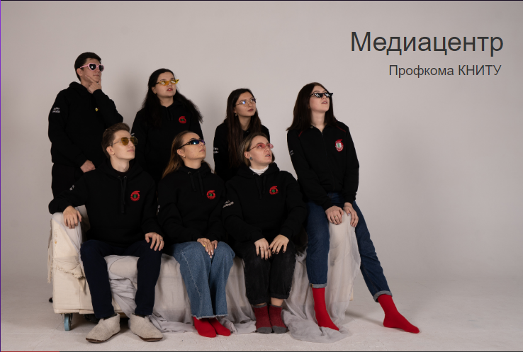

Рисунок 1. Блок “Header”.



Рисунок 2. Блок “Navbar”.

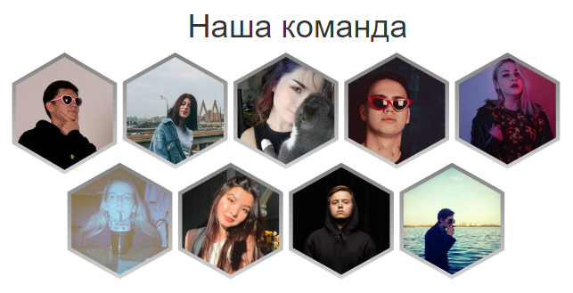

Рисунок 3. Блок “Team”.

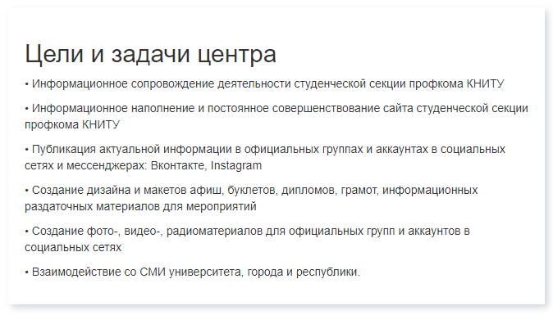

Рисунок 4. Блок “info”.

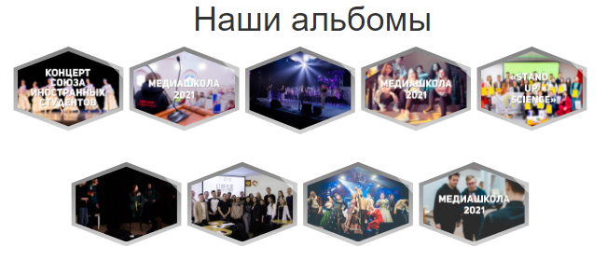

Рисунок 5. Блок “Images”.

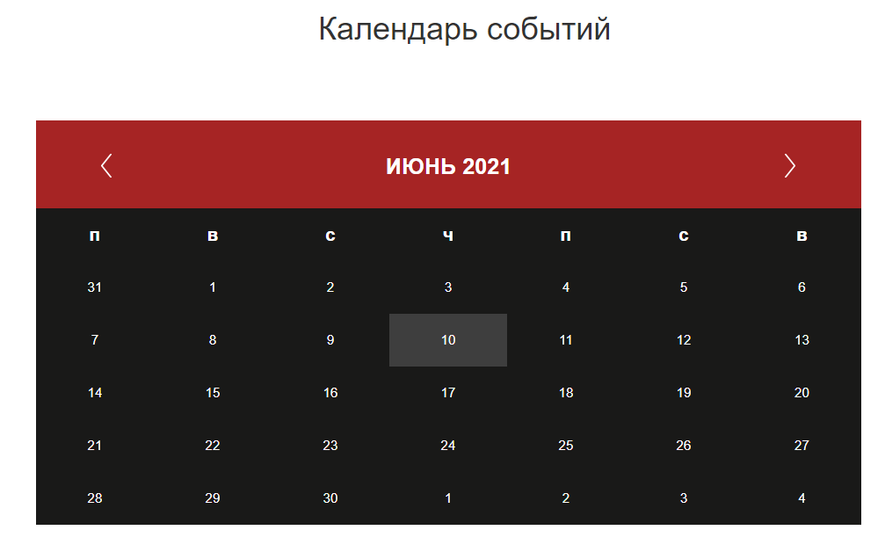

Рисунок 6. Блок “Calendar”.

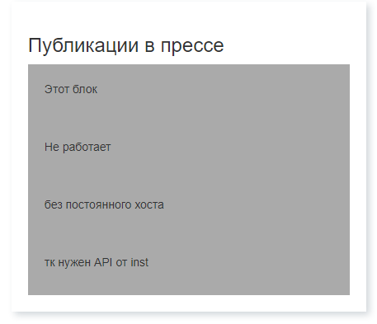

Рисунок 7. Блок “Last”.

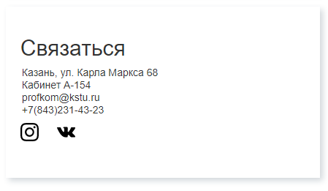

Рисунок 8. Блок “Links”.

# КАРТА ИНФОРМАЦИОННОЙ СИСТЕМЫ

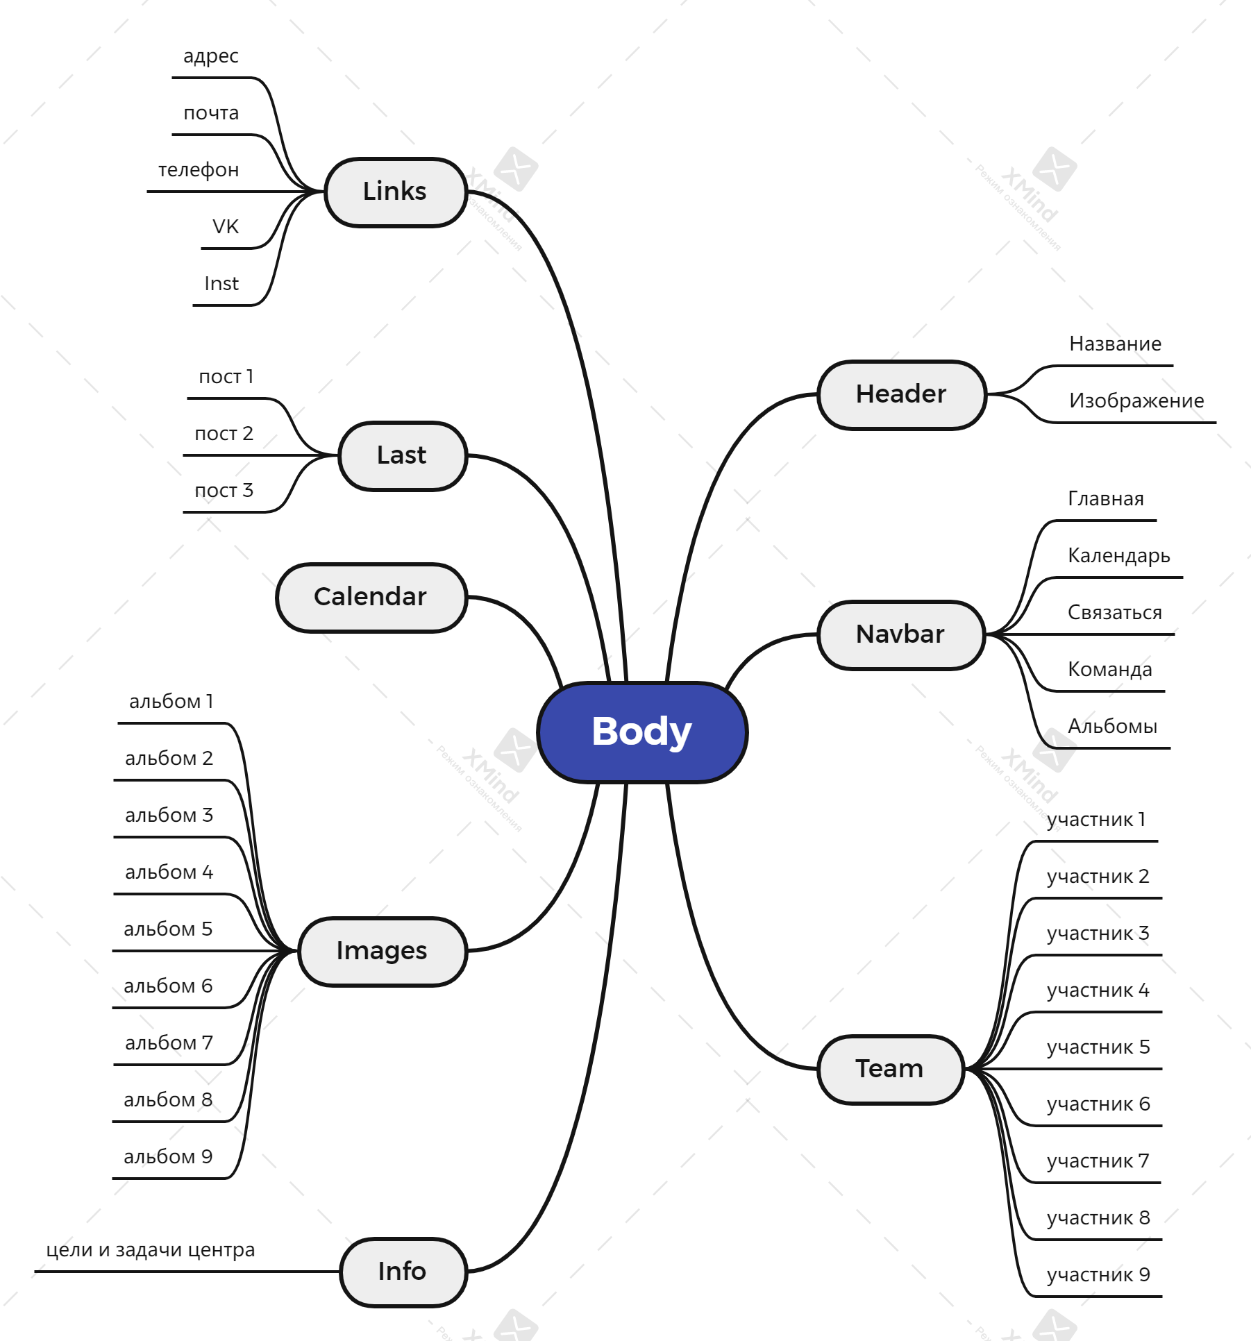

# ПРАКТИЧЕСКАЯ ЧАСТЬ

## Инструменты разработки

При создании данного сайта были использованы такие инструменты разработки:

* HTML
* CSS
* JavaScript
* React

HTML - это язык гипертекстовой разметки документов (HyperText Markup Language). Другими словами, это набор команд, которые говорят нашим браузерам, как рисовать сайты. Основная задача HTML – это сообщить браузеру о смысловой нагрузке, которую несут элементы на веб-странице. HTML код позволяет «разметить» веб-страницу на отдельные элементы и сообщить браузеру какой элемент чем является.

CSS («Cascading Style Sheets» или «Каскадные таблицы стилей») – это язык, предназначенный для преобразования внешнего вида страницы на сайте в удобную для восприятия пользователем форму. Как правило, язык CSS используют для описания интернет-страниц, уже написанных на языках HTML либо XHTML. Кроме этого, CSS нередко применяют в совокупности с такими документами XML, как SVG или XUL.

JavaScript - объектно-ориентированный язык с прототипным наследованием. Он поддерживает несколько встроенных объектов, а также позволяет создавать или удалять свои собственные (пользовательские) объекты. Объекты могут наследовать свойства непосредственно друг от друга, образуя цепочку объект-прототип.

React - это декларативная, эффективная и гибкая JavaScript библиотека для создания пользовательских интерфейсов. Она позволяет вам собирать сложный UI из маленьких изолированных кусочков кода, называемых «компонентами».

## Код программы

Блок Navbar содержит ссылки на объекты внутри страницы и позволяет быстро переходить между ними.

import './css.css';

const Navbar = () => (

<ul className="nav">

<li><a className="active" href="react\project1\project1\public\index.html#main">Главная</a></li>

<li><a className="ref_journal" href="react\project1\project1\public\index.html#calendar">календарь</a></li>

<li><a className="ref_about" href="react\project1\project1\public\index.html#links">Связаться</a></li>

<li><a className="ref_team" href="react\project1\project1\public\index.html#team">Команда</a></li>

<li><a className="ref_albums" href="react\project1\project1\public\index.html#albums">Альбомы</a></li>

</ul>

)

export default Navbar;

Блок Team состоит из 9 одинаковых блоков, каждый из которых содержит изображение и является ссылкой, оформление задается собственным css файлом.

import './team.css';

const Team = () =>

(

<div>

<div class = "gallery">

<a class="clipped-border" href="https://vk.com/der_urlurlur">

<img src="https://sun7-7.userapi.com/s/v1/ig2/WpwBDzm-tJQg1yrahJOCqpll0jnFB5aEMxyZJr_wZDwypp7bVdai-4_KfpEx5_dgq2JJVdg0iKUqev3s_iJ2tcTJ.jpg?size=200x0&quality=96&crop=0,49,663,695&ava=1" id="clipped"/>

</a>

<a class="clipped-border" href="https://vk.com/kasha18">

<img src="https://sun7-8.userapi.com/s/v1/ig2/hZ_tvPCbfrF5Nnb5wPHLiEKkdbx7HgtUnkCP81Fe4idc4smeifUlIkfEg9FXtNIj3PK2Wl0oPrUoJ4ES7uS0hLRn.jpg?size=200x0&quality=96&crop=217,1,2124,2125&ava=1" id="clipped"/>

</a>

....

</div>

</div>

)

export default Team;

Блок Images состоит из 9 одинаковых блоков (по аналогии с блоком team), каждый из которых содержит изображение и является ссылкой, оформление задается собственным css файлом.

.clipped-border{

-webkit-clip-path: polygon(50% 0%, 95% 25%, 95% 75%, 50% 100%, 5% 75%, 5% 25%);

clip-path: polygon(50% 0%, 95% 25%, 95% 75%, 50% 100%, 5% 75%, 5% 25%);

padding:5px;

background:linear-gradient(grey,lightgrey);

width:var(--border-width);

height:var(--border-height);

max-height:250px;

max-width:250px;

height: var(--height);

width:var(--width);

transition:transform 0.2s;

position:absolute;

cursor:pointer;

}

.clipped-border:before{

content:'';

position:absolute;

opacity:0.5;

width:350px;

height:70px;

background:white;

top:0;

left:0;

z-index:1;

transform:rotate(45deg);

transition:transform 0.5s;

}

.clipped-border:hover:before{

transform: translate(-100px,400%) rotate(45deg);

transition:transform 0.5s;

opacity: 1;

}

#clipped {

  object-fit: cover;

  height: auto;

  width: 100%;

  -webkit-clip-path: polygon(50% 0%, 95% 25%, 95% 75%, 50% 100%, 5% 75%, 5% 25%);

  clip-path: polygon(50% 0%, 95% 25%, 95% 75%, 50% 100%, 5% 75%, 5% 25%);

  }

  @media screen{

    .clipped-border{

      max-width: 250px;

      width: 20%;

      height:fit-content;

    }

    .clipped-border:nth-child(2){

      top:0%;

      left:19%;

    }

    .clipped-border:nth-child(3){

      left:38%;

    }

Блок Calendar состоит из объекта и полностью сделан на css с применением bootstrap.

import './calendar.css';

const Calendar = () => (

<div>

<h1 id="calendar">Календарь событий</h1>

<br/><br/><br/>

<div class="container">

<div class="row">

<div class="col-md-6 col-md-offset-3">

<div class="calendar"></div>

</div>

</div>

</div>

</div>

)

export default Calendar;

Блок Links содержит текст и svg иконки, являющиеся ссылками.

import './css.css';

const Links = () => (

  <div className="cardlinks">

    <h2>Связаться</h2>

    <h5>Казань, ул. Карла Маркса 68</h5>

    <h5>Кабинет А-154</h5>

    <h5>profkom@kstu.ru</h5>

    <h5>+7(843)231-43-23</h5>

    <p />

    <a href="https://www.instagram.com/profcomknrtu/"><svg xmlns="http://www.w3.org/2000/svg" width="50" height="50" viewBox="0 0 32 32" margin="10px" fill="black"><path d="..."></path></svg></a>

    <a href="https://vk.com/profcomknrtu"><span><svg xmlns="http://www.w3.org/2000/svg" width="50" height="50" viewBox="0 0 32 32" margin="10px"><path d="..."></path></svg></span></a>

    <div>

    </div>

  </div>

)

export default Links;

# ЗАКЛЮЧЕНИЕ

В результате выполнения курсового проекта был разработан сайт "Студенческий Медиацентр", была проведена проверка и тестирование данной рабочей среды.

В результате физического проектирования разработанная база позволяет оперативно вносить и получать информацию, что является необходимым для магазина.

Основным достоинством сайта является его уникальность, информативность и актуальность.

Сайт «Студенческий Медиацентр» является учебным сайтом для

получения опыта в среде информационных технологий, но он также может

быть полностью переработан и видоизменен при необходимости.

# СПИСОК ИСПОЛЬЗОВАННЫХ ИСТОЧНИКОВ

1. Штефен Вальтер Создание приложений для Windows 8 с использованием HTML5 и JavaScript / Штефен Вальтер. — Саратов : Профобразование, 2017. — 344 c. — ISBN 978-5-4488-0125-9. — Текст : электронный // Электронно-библиотечная система IPR BOOKS : [сайт]. — URL: http://www.iprbookshop.ru/64065.html (дата обращения: 09.06.2021).
2. Кириченко А.В. Динамические сайты на HTML, CSS, Javascript И Bootstrap. Практика, практика и только практика / Кириченко А.В., Дубовик Е.В.. — Санкт-Петербург : Наука и Техника, 2018. — 272 c. — ISBN 978-5-94387-763-6. — Текст : электронный // Электронно-библиотечная система IPR BOOKS : [сайт]. — URL: http://www.iprbookshop.ru/77578.html (дата обращения: 09.06.2021)
3. Основы работы с HTML : учебное пособие / . — Москва : Интернет-Университет Информационных Технологий (ИНТУИТ), Ай Пи Ар Медиа, 2021. — 208 c. — ISBN 978-5-4497-0903-5. — Текст : электронный // Электронно-библиотечная система IPR BOOKS : [сайт]. — URL: http://www.iprbookshop.ru/102036.html (дата обращения: 09.06.2021).
4. Никольский А.П. JavaScript на примерах. Практика, практика и только практика / Никольский А.П.. — Санкт-Петербург : Наука и Техника, 2018. — 272 c. — ISBN 978-5-94387-762-9. — Текст : электронный // Электронно-библиотечная система IPR BOOKS : [сайт]. — URL: http://www.iprbookshop.ru/78103.html (дата обращения: 09.06.2021).